1)Намалювати фон та зображення для всіх карток

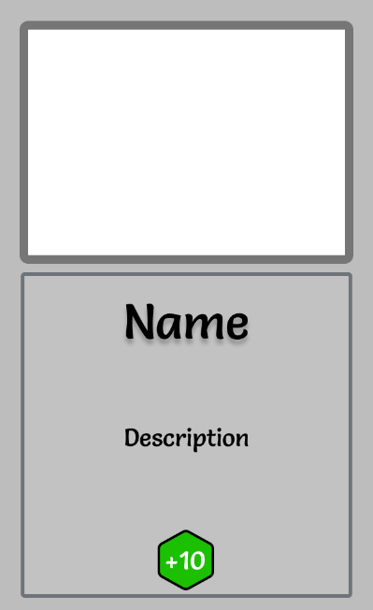2) Розмір картки 305 на 495

Приклад:

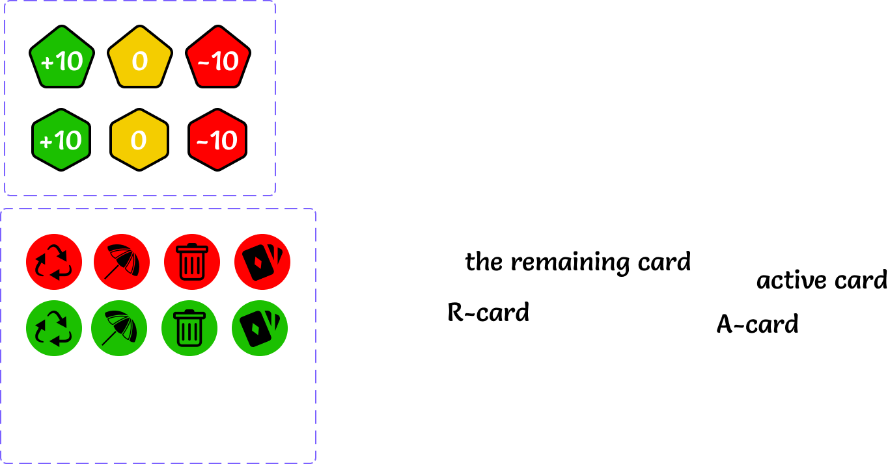

3) Кольори:

Червоний FF0000

Зелений 1BC000

Жовтий F4CD00

4) Шрифт на вибір дизайнера(Я в юніті окремо текст буду ставити, тому тут не заморочуйся)

Окремо кину приклади в SVG

5) Намалювати подібні іконки. В іконці з стрілочками зробити 4 стрілочки по кругу замість трьох в трикутнику